Тема: « Основы тригонометрии»

Краткий справочный  материя по теме |  | Задания для самостоятельной работы
  Примеры решения типовых заданий
Формулы сложения:  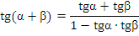  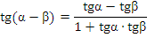 | 2)  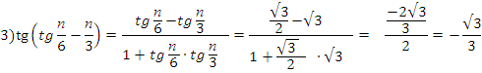 | Вычислите:  1) cos 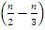;  2) tg 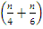;  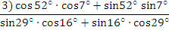
Преобразование суммы в произведение:  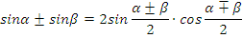  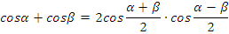  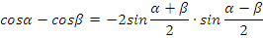  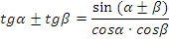 | 1)  2)  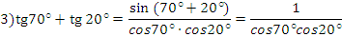 | Преобразовать в произведение
Подробнее информацию по данной теме можно найти в следующей литературе: 1. Алимов Ш.А. и др. Алгебра и начала анализа . 10-11 кл. – М. 2009 г. ;
2. Башмаков М.И. Алгебра и начала математического анализа (базовый уровень). 10-11 кл. – М., 2010 г.

